### 课时22课时精练

下图示意大洋表层海水盐度和水量平衡(降水量减去蒸发量的差值)随纬度的变化。据此完成1～2题。

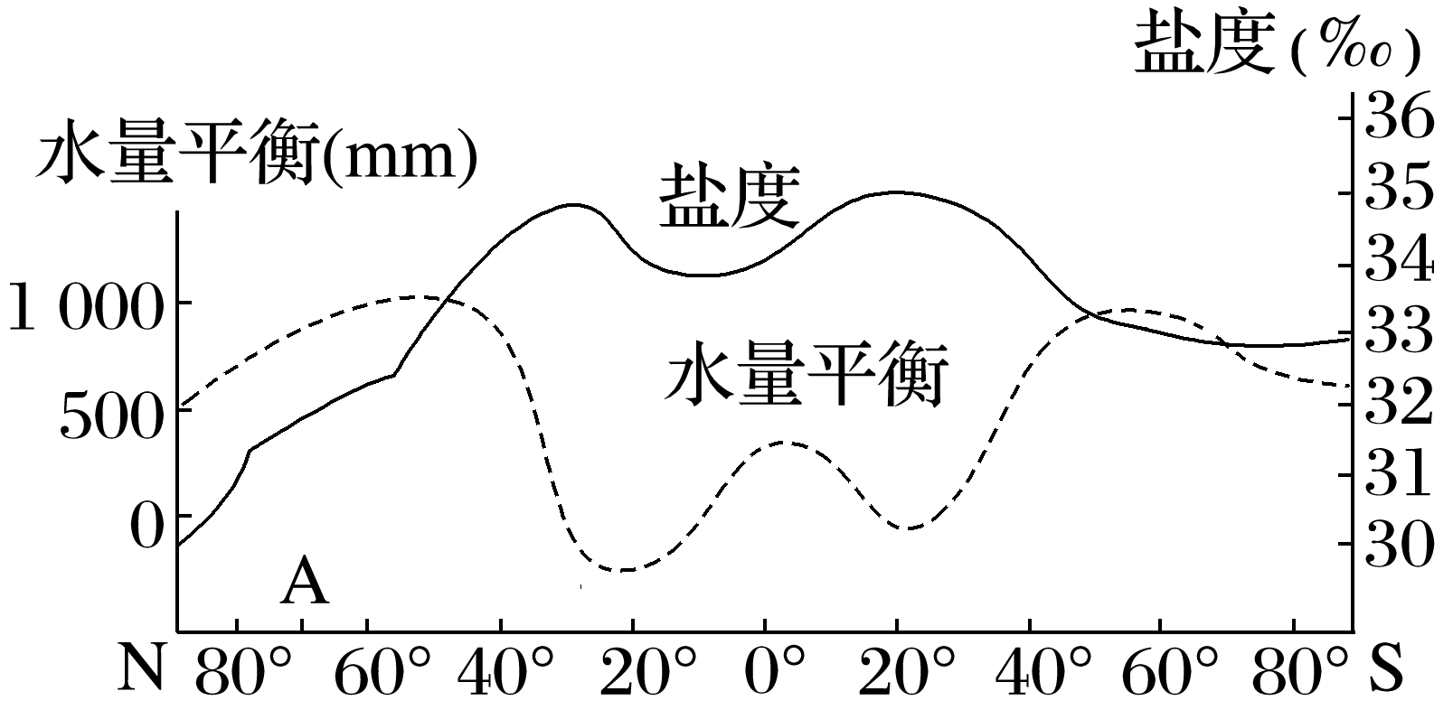

1．图中南半球大洋表层海水盐度与水量平衡的关系是(　　)

A．负相关

B．先负相关，后正相关

C．正相关

D．先正相关，后负相关

2．影响图中A纬度表层海水盐度低于南半球同纬度地区的主要因素是(　　)

A．降水量 B．蒸发量

C．河川径流 D．洋流性质

答案　1.A　2.C

解析　第1题，读图可知，在南半球海水表层盐度升高时，水量平衡降低，海水表层盐度下降时，水量平衡上升，两者呈负相关关系，故选A。第2题，图中A纬度位于北半球高纬度地区，陆地面积较大，河川径流量较大，河川径流流入海洋，稀释了该纬度海区的海水盐度，而同纬度的南半球地区几乎没有陆地分布，河川径流很少，C正确。

读“国家海洋局5月份海水温度预报图”(单位：℃)，完成3～5题。

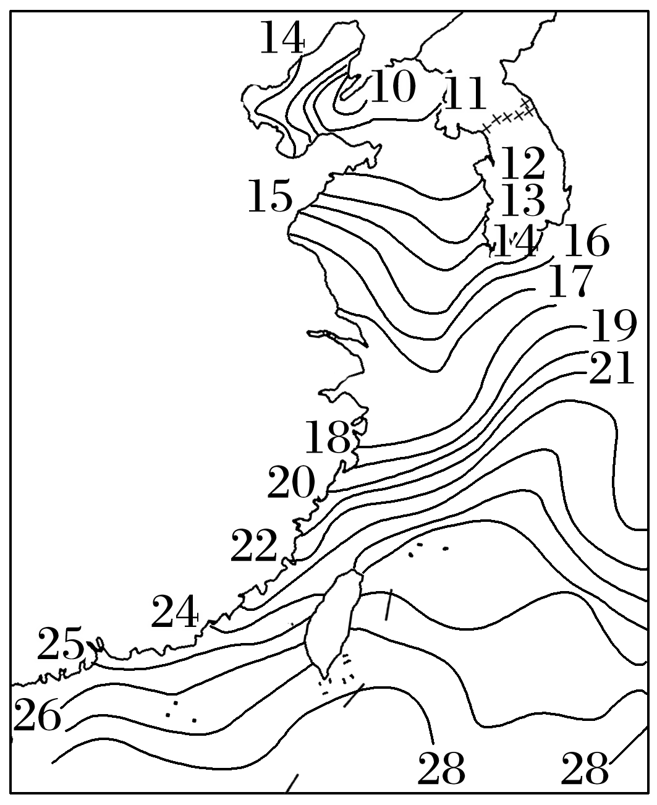

3．图示海域水温分布的总体特征是(　　)

A．由南向北递减

B．由东向西递减

C．由西向东递减

D．由西南向东北递减

4．造成我国海域水温差异的主导因素是(　　)

A．昼长 B．海水运动

C．纬度 D．海域形状

5．在我国近海海域中，水温受大陆影响最大的是(　　)

A．渤海 B．黄海

C．东海 D．南海

答案　3.A　4.C　5.A

解析　第3题，因太阳辐射能由低纬向高纬递减，所以海水温度一般由低纬向高纬递减，图示海域位于北半球，温度分布是由南向北递减，A正确。第4题，海水的热量收入主要来自太阳辐射，海水热量支出主要通过海水蒸发；海水温度取决于热量收支状况，故造成我国海域水温差异的主导因素为纬度，C正确。第5题，从图中可看出，水温等温线分布最密集的是渤海海域，且渤海海域面积最小，被陆地环绕，故受大陆影响最大，A正确。

(2022·江苏宿迁期末)海水温度的季节变化影响带鱼在我国边缘海域季节性游动，北方带鱼在黄海和渤海之间作越冬游与繁殖游；南方带鱼沿东海西部边缘作越冬游与繁殖游。带鱼在南、北游动的过程中形成鱼汛。下图为“我国近海2月与8月表层海水温度分布图”(单位：℃)。据此完成6～7题。

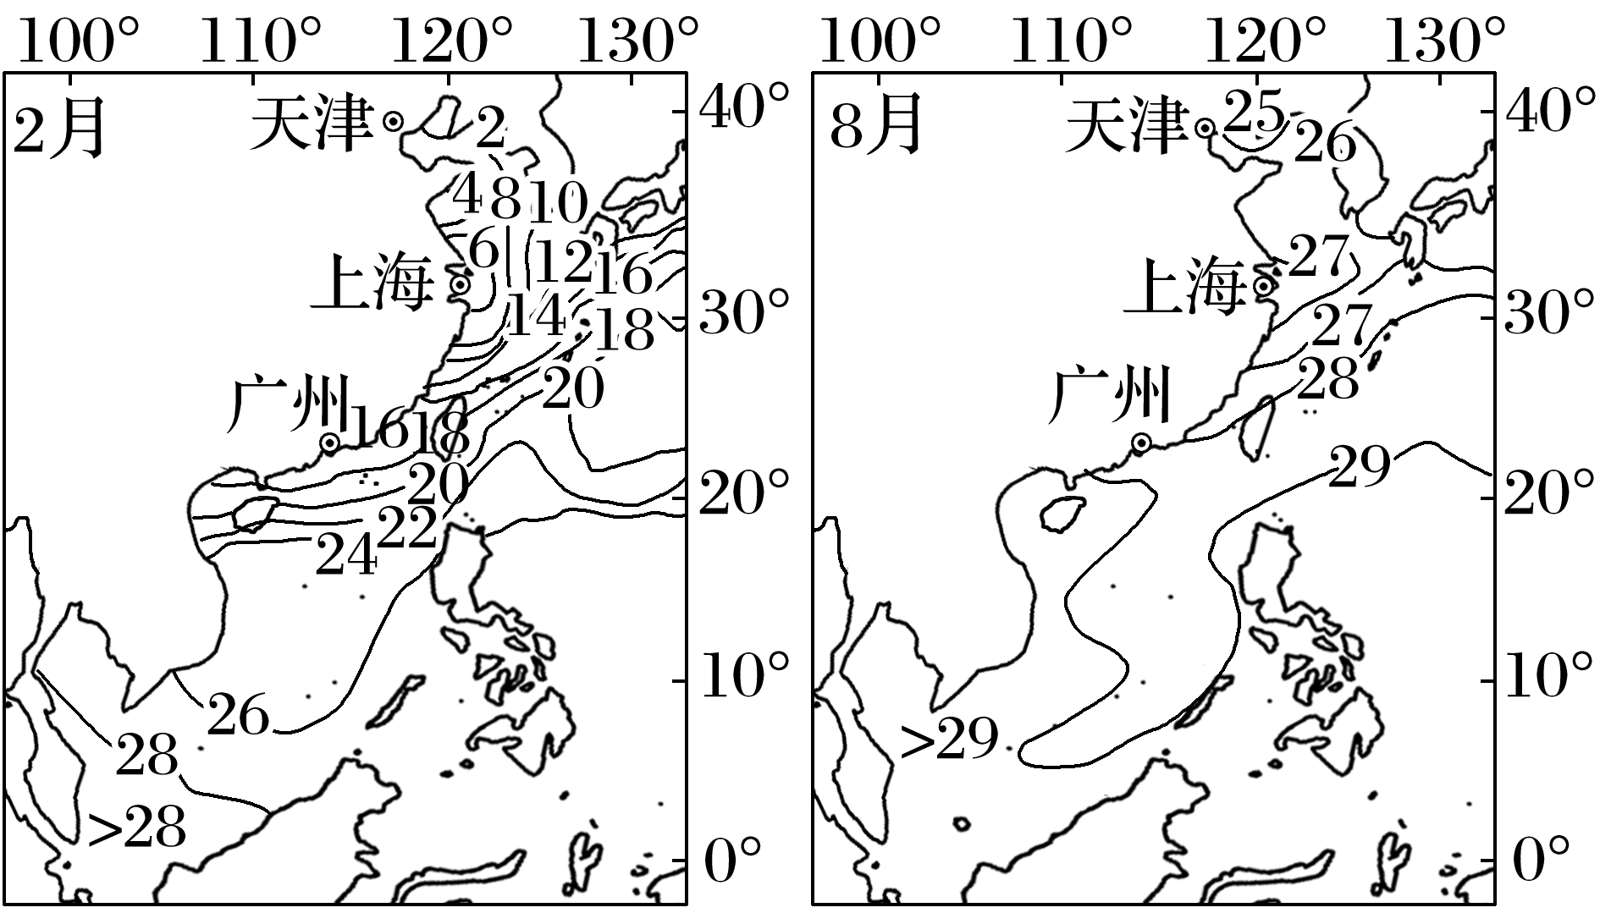

6．我国近海表层海水温度(　　)

A．最低值出现在黄海

B．夏季长江口比周边略低

C．冬季南北差异较大

D．季节变化从南向北减小

7．能够在我国边缘海域形成带鱼鱼汛的有(　　)

①北方带鱼春季向北游　②北方带鱼秋季向北游　③南方带鱼春季向南游　④南方带鱼冬季向南游

A．①③ B．①④ C．②③ D．②④

答案　6.C　7.B

解析　第6题，读图可知，我国近海表层海水温度最低值出现在渤海，A错；根据8月海水温度分布图可知，夏季长江口表层海水温度比周边略高(长江口处表层海水温度介于27～28 ℃)，B错；冬季，我国近海表层海水温度南北差异大，C正确；对比2月和8月我国近海表层海水温度分布图可知，海水表层温度季节变化北方地区更大，南方地区较小，D错。第7题，春季，随着渤海表层温度逐渐升高，北方带鱼向北作繁殖游(加之此时渤海海水温度逐渐升高，浮游生物量增大，渤海海域食物更为充足)，秋季，渤海表层海水温度渐低，北方带鱼向黄海海域作越冬游，所以北方带鱼春季向北游，秋季向南游，①正确，②错；同理，春季南方带鱼向北作繁殖游，冬季南方带鱼向南作越冬游，③错，④正确。选B。

下图表示不同海域的位置。据此完成8～9题。

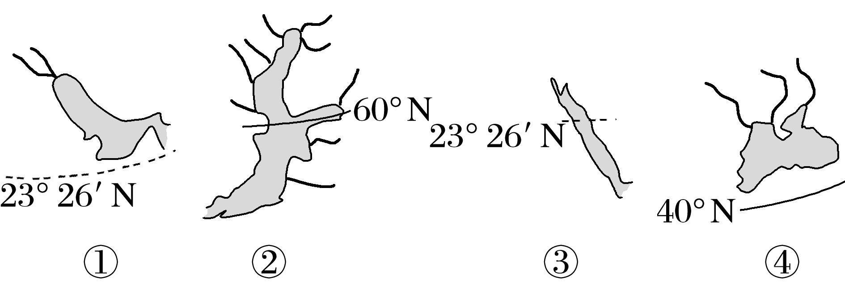

8．图中海区表层海水盐度由高到低排序正确的是(　　)

A．①③②④ B．④③②①

C．③①④② D．③④①②

9．关于图中四个海域海水性质的叙述，正确的是(　　)

A．①海域表层水温低于④海域

B．海域较封闭是②海域表层水温低的主要原因

C．从③海域出外海的货轮不能满载

D．④海域南部海水比北部海水盐度低

答案　8.C　9.C

解析　第8题，根据图中海域轮廓以及纬度信息可知，①为波斯湾，②为波罗的海，③为红海，④为黑海。根据所学地理知识可知，红海盐度最高，波罗的海盐度最低，排除A、B；波斯湾所处纬度更低，区域气候较干旱，太阳辐射更强，海水盐度较高；黑海所处纬度较高，且周边有多条河流注入，盐度相对较低，所以四个海区表层海水盐度由高到低的排序为③①④②，故选C。第9题，①海域纬度较④海域低，表层水温高于④海域，A错；纬度较高是②海域表层水温低的主要原因，B错；③海域表层海水盐度最高，轮船的吃水深度浅，从③海域出外海轮船吃水深度会加深，因此货轮不能满载，C正确；④海域北部有多条河流注入，海水盐度比南部更低，D错。故选C。

红海是世界上水温和盐度最高的海域。红海表层海水水温高，200 m水深处水温也达21 ℃。下图为“红海地区略图”。据此完成10～11题。

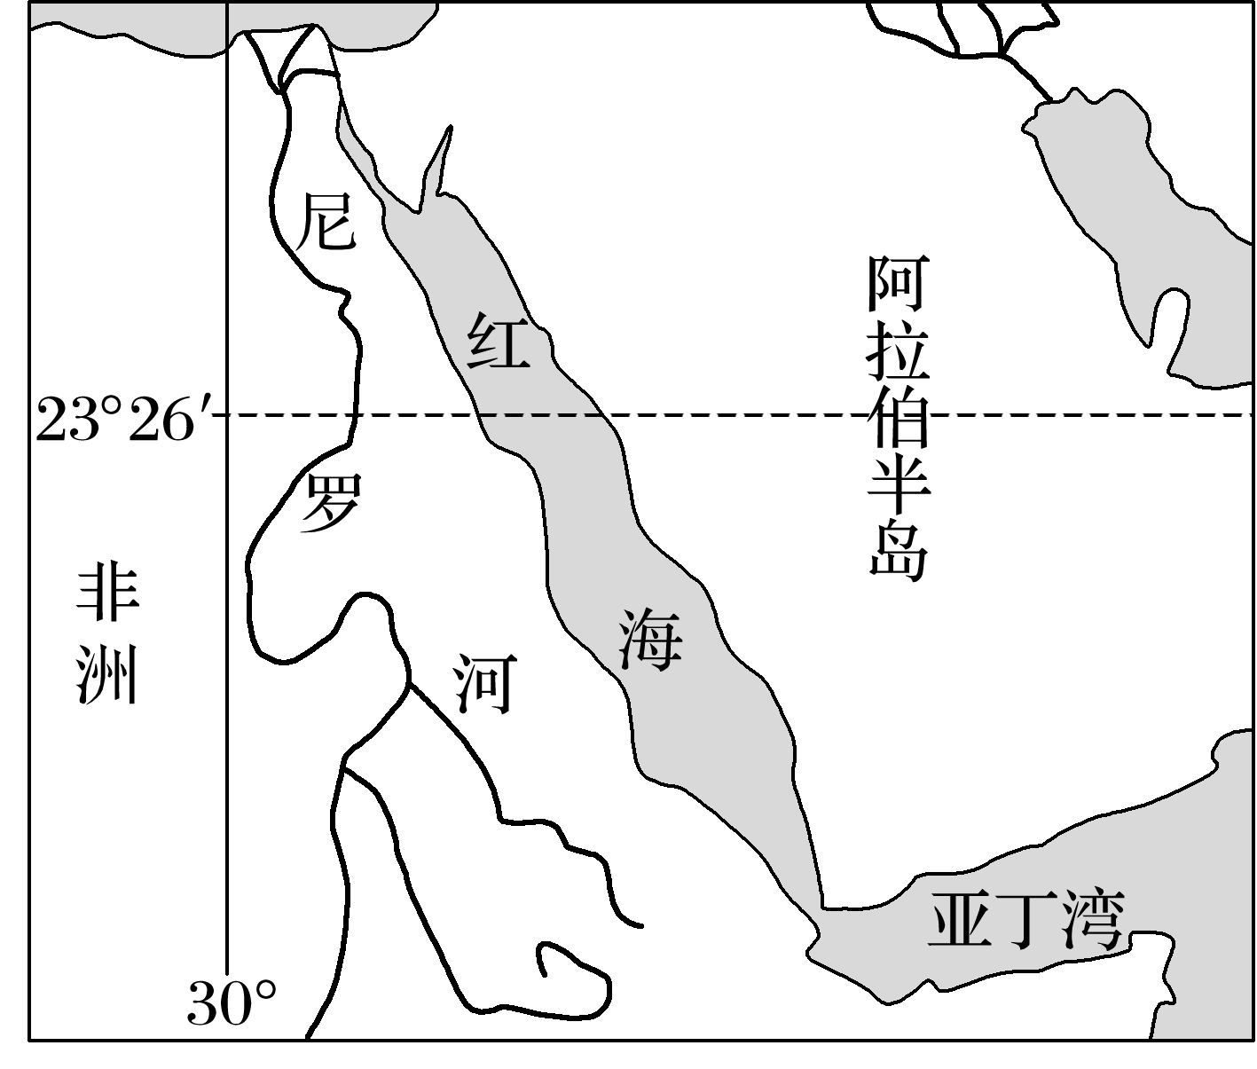

10．红海深层海水水温高的主要原因是(　　)

A．地壳运动频繁 B．信风带控制

C．太阳辐射强烈 D．海洋生物繁盛

11．红海海水表层盐度呈现由北向南递减的特点，其主要影响因素是(　　)

A．洋流性质 B．河流注入

C．海水交换 D．降水量

答案　10.A　11.C

解析　第10题，信风带控制、太阳辐射强烈是表层海水水温高的主要原因，而非红海深层海水水温高的主要原因，B、C错误；海洋生物繁盛是海水温度高的结果，D错误；结合红海的板块位置，其处于非洲板块和印度洋板块的生长边界，地壳运动频繁，地热释放多，因此深层海水水温高，A正确。第11题，影响海水盐度的因素有洋流性质、河流注入、海水交换、降水量与蒸发量、融冰与结冰等。红海地处副热带海域，整体降水量少，蒸发量大，不会使红海海水表层盐度呈现由北向南递减的特点，排除D；海域较封闭，南北几乎不受洋流影响，排除A；东西侧陆地河流稀少，几乎无河流注入，排除B；红海南部通过曼德海峡与印度洋相通，海水交换较北部充分，因此海水表层盐度呈现由北向南递减的特点，C正确。

海水受温度、盐度、水体深度等因素的影响，结冰期通常比陆地水域结冰期短。海水在结冰过程中析出盐分，其盐度大大降低，成为可利用的淡水资源。我国渤海每年冬季结冰期较长，潜在可利用淡水资源达1 000亿立方米。下图为“2019年2月渤海海冰分布示意图”。据此完成12～13题。

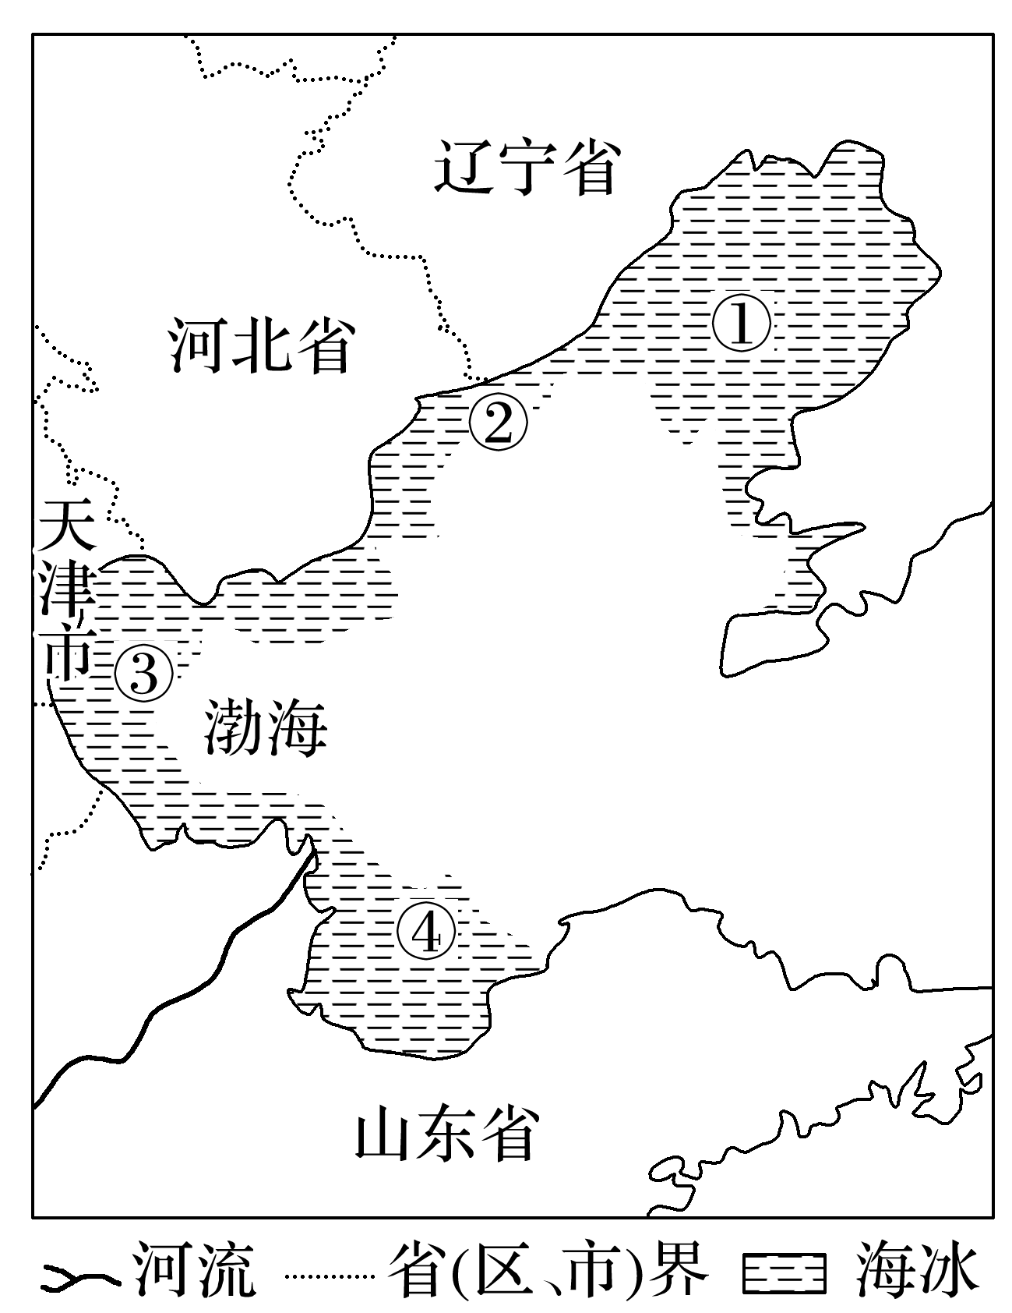

12．海冰最丰富的海域是(　　)

A．① B．② C．③ D．④

13．大规模开发海冰资源产生的不利影响有(　　)

A．海水污染严重 B．海水盐度升高

C．海洋灾害加剧 D．生物多样性减少

答案　12.A　13.D

解析　第12题，图中四地相比而言，①海域所处纬度高，海水温度较低，海水结冰期较长，海冰面积大，海冰资源最为丰富，故选A。第13题，海冰的开采是获取“漂浮”在海面上类似于淡水的海冰资源，对海水的污染程度较小，A错；渤海周边有河流(淡水)注入，同时渤海并非封闭海域，与外界海洋存在着海水交换，因此海冰的开采并不会导致其海水盐度升高，B错；海冰的开采不会导致海洋灾害的加剧(反之，该区域冬季盛行偏北风，海冰的开采可减少浮冰对沿岸地区的影响，可能会减少海洋灾害的影响)，C错；海上作业会干扰海洋生物的生存环境，由此会导致生物多样性的减少，D正确。